Fabricagetechnieken Periode 2 Les 4 Draaien Tieme van den Broek MTD1a4

Is er één type klauwplaat, of zijn er meerdere typen?

- Er zijn meerder typen klauwplaten je hebt een drieklauw en een vierklauw.

Wat is de wighoek van een (draai)beitel?

- In welke gradenhoek je je beitel plaatst.

Wat wordt er bedoeld met de spaanhoek?

- In welke hoek je spanen kunnen vliegen

Wat wordt er met ‘ langdraaiwerk ‘ bedoeld? Zoek er een plaatje van op

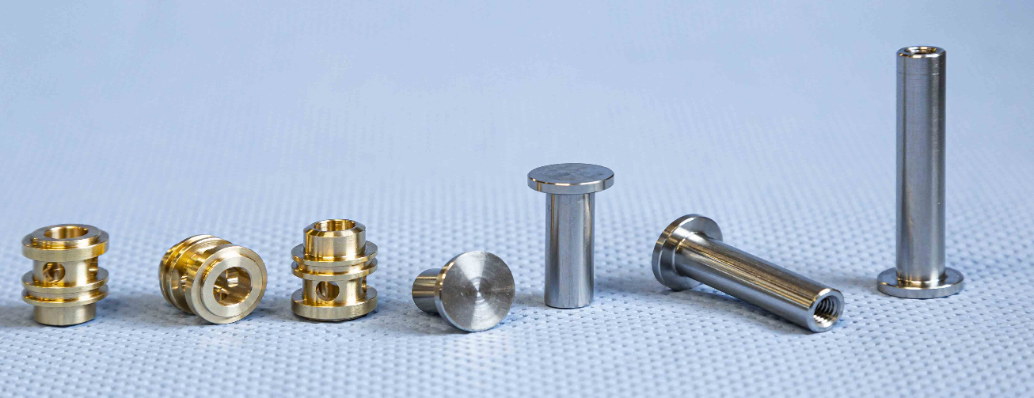
- Langdraaiwerk is de benaming voor het draaien van lange producten. Voor het langdraaiwerk heb je speciale machines nodig die de producten snel en goed kunnen vervaardigen

Is er een verschil tussen een spantang en een klauwplaat? Welk verschil?

- Spantang zet je je boor in, een klauwplaat zet je je werkstuk in.

Vul de belangrijke zaken in bij onderstaand plaatje en leg uit wat het is:

- Plaatje staat niet bij de opdracht

Bereken de snijsnelheid van een werkstuk, met diameter 55 mm dat 1500 toeren per minuut
draait. (geef de hele berekening , niet alleen het antwoord)

- pie x 55mm x 1500 : door 1000 is 259,181393921

Bekijk dit filmpje https://www.youtube.com/watch?v=V5Q0xVq-6rI&t=91s en noem de 5
gemaakte fouten bij het draaien op.

- Niet gebruik maken van juiste snij snelheid

- de sneden diepte te laagnemen

- voeding snelheid verkeerd instellen

- het verkeerd instellen van de stabiliteit van de instelling of het werkstuk
de verkeerde werkwijze handteren

Benoem in onderstaand plaatje de aangegeven onderdelen:

- (geen plaatje)

